§ 47. Экономическое и социальное развитие в XVIII в. Народные движения
1. Социально-экономическое развитие.
После смерти Петра I в 1725 г. в истории России начался период, получивший название эпохи дворцовых переворотов (1725 - 1762). На троне сменилось несколько монархов, причем часть из них захватывала власть силой оружия. Только с приходом к власти Екатерины II верховная власть в стране стабилизировалась. Однако смена правительств не оказывала сколько -нибудь существенного влияния на процесс развития как сельского хозяйства, так промышленности и торговли. Лишь иностранное засилье в годы царствования Анны Иоанновны замедлило темпы развития.
Основой производства в этот период являлось сельское хозяйство. В черноземной полосе, находившейся к югу от Оки, большинство крестьян было переведено на барщину, размеры которой зависели от произвола помещика. Внечерноземных губернии барщина была развита слабее. Здесь господствовал оброк. Оброчные крестьяне пользовались большей самостоятельностью, но положение ухудшалось по мере роста оброка. В 1760 -1790 гг. оброк возрос в 4 - 5 раз.
Развивалась промышленность, открывались новые мануфактуры. Так, на Урале бурно росло медеплавильное производство. Текстильные мануфактуры возникли в Иванове, Ярославле, Серпухове, Тамбове и других городах и селах.
К 1769 г. в России насчитывалось около 500 мануфактур (суконных, полотняных, стекольных и пр.) и 159 железоделательных и медно-литейных заводов. К концу ХVIII столетия в стране действовало уже 2294 предприятия.
Наиболее быстро развивалась промышленность Урала, занимавшая в России первое место. Заводы здесь давали 90 % выплавки меди и 65 % производства черного металла по всей стране. В 1800 г. в России было выплавлено 9,8 млн. пудов чугуна. По выплавке чугуна страна стояла на первом месте в мире, превосходя даже Англию.
Крепостнические порядки, господствовавшие в деревне, проникали и в промышленность. Результатом стало преобладание во всех отраслях промышленности крепостного труда.
Однако к концу ХVIII в. в России развивалась и капиталистическая мануфактура, основанная на труде вольнонаемных рабочих. Капиталистическая мануфактура вырастала, прежде всего, из крестьянских промыслов и возникла в первую очередь в легкой промышленности. Именно в ХVIII в. начал складываться Иваново-Вознесенский текстильный район. Большинство владельцев текстильных мануфактур этого района были крепостными крестьянами графа Шереметева. Уже к концу 80-х гг. XVIII вв. Иваново - Вознесенском районе было 52 мануфактуры, на 49 из них трудились вольнонаемныерабочие. Капиталистическая мануфактура укреплялась и постепенно превращалась в тот тип промышленного предприятия, которому принадлежало будущее.
Расширение привилегий дворянства и засилье иностранцев заметно влияли на торгово-промышленную политику государства. В 1731 г. был установлен новый тариф с вывозимых товаров. В отличие от тарифа 1724 г. он был не слишком-то выгоден русским промышленникам, но зато не ущемлял интересы дворянства. В 1754 г. отменили внутренние торговые пошлины и мелочные сборы, что способствовало свободному движению товаров по России.
Не прекращался рост дворянского землевладения. В 1732 г. правительство учредило Сухопутный шляхетский корпус - учебное заведение для дворянских детей. В него дворяне записывались еще маленькими детьми, а после окончания учебы сразу получали офицерские чины.
Помещики приносили за своих крепостных крестьян верноподданническую присягу. Они же и собирали с крестьян подушную подать. Вотчинные инструкции до мелочей определяли жизнь крестьян.
К концу XVIII столетия крестьяне потеряли остатки своих прав.
Им было запрещено иметь недвижимость, торговать без разрешения помещика. Крестьян дарили, покупали и продавали, проигрывали в карты. Произвол и жестокость помещиков питали крестьянскую ненависть.
2. Крестьянская война под предводительством Е. И. Пугачева.
Усиление крепостного гнета привело к крестьянской войне. В этом движении приняли участие крестьяне, горнозаводские рабочие, казачество, народности Поволжья и Приуралья. Крестьянская война началась в 1773 г. Во главе ее встал донской казак Емельян Иванович Пугачев. В 1772 г. у Пугачева родилась мысль выдать себя за Петра 111, будто бы спасшегося от преследования своей жены императрицы Екатерины П. На Яике (Урал) к Пугачеву стали тайно сходиться казаки. 17 сентября 1773 г. в поход двинулся казацкий отряд численностью 80 человек во главе с Пугачевым. Отряд быстро рос. Пугачев двинулся к Оренбургу, но штурм города не удался, и восставшие приступили к его осаде.
Призывы Пугачева, в которых он наделял простой народ землей, водой, денежным жалованьем, оружием и провиантом, способствовали распространению восстания. Восставшие башкиры взяли Сарапул, и подошли к Уфе. Вскоре Уфа была осаждена отрядом Чики-Зарубина, пришедшим на помощь башкирам. Под Челябинском стоял со своим отрядом атаман Иван Грязнов. Отряд Ильи Арапова взял Самару. В январе 1774 г. Салават Юлаев овладел Красноуфимском. К февралю 1774 г. восстанием было охвачено 3/4 уральских заводов. Однако затянувшаяся осада Оренбурга дала правительству время для того, чтобы стянуть войска и организовать наступление на восставших. В марте Пугачев был разбит и ушел на Урал.
Собрав новые силы, он устремился на запад. 12 июля 1774 г. пугачевское войско овладело Казанью (кроме Кремля). На выручку городу дошли регулярные полки. В кровопролитных боях под Казанью восставшие были разбиты. Пугачев с отрядом в 500 человек перешел Волгу, что явилось сигналом к грандиозному крестьянскому восстанию. Тысячи крестьян громили помещичьи усадьбы и истребляли их обитателей. В конце августа 1774 г. под Царицыном правительственные войска разбили Пугачева. С небольшим отрядом вождь повстанцев ушел за Волгу. Казаки, видя, что восстание подавлено, схватили Пугачева и выдали его властям. 10 января 1775 г. в Москве Пугачев и его сподвижники были казнены.
Причинами поражения восстания стали его стихийность, неорганизованность восставших, слабая связь отрядов восставших друг с другом и со штабом. Сыграли свою роль и неясность конечных целей движения. Пугачевское восстание стало одним из звеньев, борьбы крестьян с крепостничеством, приведшей в 1861 г. к его отмене.

§ 48. Внутренняя и внешняя политика России в середине-второй половине XVIII в.
1. Россия после Петра I.
Петр I не успел назначить себе преемника. Старая знать, мечтавшая вернуть прежние порядки, хотела посадить на престол малолетнего Петра, сына казненного за участие в заговоре против отца царевича Алексея Петровича. Но вельможи, выдвинувшиеся при Петре I, выступали за передачу престола Екатерине, вдове императора. Спор о преемнике решили гвардейские полки. В дальнейшем они постоянно участвовали в дворцовых переворотах, оказывая поддержку тому или иному кандидату. Время с 1725 по 1762 г. В.О.Ключевский назвал эпохой дворцовых переворотов.
Меньшиков и другие представители новой знати, опираясь на гвардейские полки, возвели на престол Екатерину I. Императрица оказалась не в состоянии самолично управлять огромной страной. В 1726 г. ей в «помощь» был создан Верховный тайный совет, ставший высшим учреждением в государстве. В его состав вошли как представители новой знати во главе с Меньшиковым, так и аристократ князь Д.М.Голицын.
В 1727 г. Екатерина I умирает. Согласно ее завещанию новым императором становится внук Петра I Петр II Алексеевич. В сентябре усилиями ловкого интригана А.И. Остермана в опалу попал всесильный Меньшиков. Решающую роль в управлении играли Голицын и представители рода Долгоруких.
Зимой 1730 г. император Петр II скоропостижно умер. Выбор верховников (членов Верховного тайного совета) пал на курляндскую герцогиню Анну Иоанновну, племянницу Петра I. Верховники собирались навязать новой императрице кондиции - условия вступления на престол. Кондиции ограничивали самодержавную власть императрицы и были, по существу шагом к конституционной монархии. Но Анна Иоанновна, безропотно подписавшая кондиции в Курляндии, после прибытии в Москву быстро обнаружила, что «затейка» верховников не пользовалась поддержкой ни основной массы дворян, ни гвардейцев. Она разорвала подписанные ею кондиции.
2. Бироновщина.
При Анне Иоанновне тон при дворе задавал любимец императрицы - невежественный курляндский немец Э. Бирон. Не занимая официальных постов, он пользовался безграничным доверием правительницы. Под покровительством Бирона иноземные проходимцы легко занимали хорошо оплачиваемые должности. Время его правления вошло в историю под названием бироновщина.
После смерти Анны Иоанновны герцог Бирон стал регентом малолетнего императора Ивана Антоновича - сына племянницы Анны Иоанновны, Анны Леопольдовны. Но через три недели в результате переворота Бирон был смещен фельдмаршалом Б. Х. Минихом. Регентшей стала мать императора. Однако Миниху не удалось долго продержаться у трона. Остерман затеял интригу и добился его отставки. 25 ноября 1741 г. произошел очередной переворот. На трон взошла дочь Петра I - Елизавета. Миних, Остерман и многие другие иноземцы были сосланы в Сибирь.
3. Поход в Крым.
В правление Анны Иоанновны Россия вела активную внешнюю политику. В 1736 г. русская армия под командованием Миниха заняла Крым, но из-за болезней и недостатка воды и продовольствия была вынуждена оставить полуостров. В 1737 г. русские войска вновь вторглись в Крым и нанесли ряд поражений войскам крымского хана. Но недостаток воды снова поставил русскую армию перед необходимостью отступить. В 1739 г. армия Миниха овладела крепостью Хотин и Яссами. Однако союзница России Австрия, потерпевшая очередное поражение, 7 сентября заключила мир с Турцией. Это заставило Россию также начать мирные переговоры.
В результате заключенного Белградского мирного договора Россия получала Азов, но не смогла выйти к Черному морю.
4. Правление Елизаветы Петровны. Участие России в Семилетней войне.
Дочь Петра I Елизавета провозгласила возврат к порядкам, существовавшим при ее отце, к русским обычаям и интересам. В правление Елизаветы Петровны (1741-1761) были достигнуты существенные успехи в развитии экономики и культуры, проведены некоторые преобразования. Важнейшим событием конца царствования императрицы стало участие России в Семилетней воине.
Вступление России в войну было вызвано безудержной захватнической политикой прусского короля Фридриха II. Противники Пруссии имели вдвое больше солдат, но не были готовы к войне. 17 августа 1756 г. Фридрих вторгся в Саксонию и, окружив саксонскую армию, принудил ее к сдаче. Одновременно были отброшены австрийские войска. Весной 1757 г. в войну вступили союзники Австрии. Французы заняли Ганновер. Над Пруссией нависла угроза вторжения. Однако Фридрих II разгромил французов, затем победил и австрийцев.
В мае 1757 г. в войну вступила и Россия. Русская армия под командованием фельдмаршала С. Ф.Апраксина двинулась в Восточную Пруссию. 19 августа при Гросс-Егерсдорфе пруссаки внезапно атаковали русские войска. Благодаря мужеству солдат и инициативе командиров атаки были отбиты. Сражение закончилось поражением прусских войск. Но Апраксин отступил из-за слухов о близкой кончине Елизаветы Петровны и вступлении на престол ее племянника Петра Федоровича, известного своими симпатиями к Фридриху. Но Елизавета Петровна выздоровела, а Апраксин был отдан под суд.
В 1758 г. был занят Кенигсберг. 1759 г. в битве у деревни Кунерсдорф армии Фридриха II было нанесено сокрушительное поражение. Русская армия 28 сентября 1760 г. заняла Берлин. Пруссия попала в безвыходное положение. Фридрих II был готов заключить мир на любых условиях. Но в ночь на 25 декабря 1761 г. Елизавета скончалась. Вступивший на трон Петр III, ярый поклонник Фридриха II, немедленно прекратил войну.

Тема: «Дворцовые перевороты»
Дворцовый переворот - смена власти, совершавшаяся дворянскими группировками и руками гвардейских полков.
За 37 лет от смерти Петра I и до воцарения Екатерины II трон занимали шесть монархов, получивших престол в результате сложных дворцовых интриг или переворотов. Два из них – Иван VIАнтонович и Петр III – были свергнуты силой и убиты.
Историки отмечают, что престол в эту эпоху в основном занимали женщины и дети, при которых огромную роль играли фавориты, временники или как их называли тогда, «припадочныелюди».
Итак, Петр I в 1722 году издает Устав о наследии престола, дававший право императору назначать себе преемника, но сам назначить не успел. При спасении матросов во время шторма Петр I заболел. Болезнь протекала очень быстро, и в январе 1725 году император умер, не объявив преемника. Последние слова его были: «Оставляю все …».Кому?
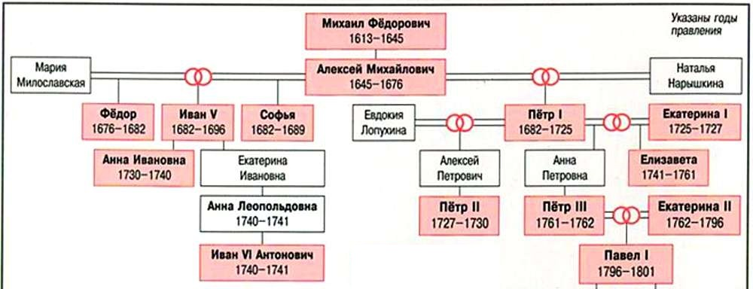

Истоки дворцовых переворотов следует искать в политике Петра I.
Издав «Указ о престолонаследии» (1722), он максимально увеличил количество потенциальных соискателей престола. Действующий монарх имел право оставить в качестве наследника кого угодно. Если он этого не делал, вопрос о наследовании трона оставался открытым.
В той политической ситуации, которая сложилась в России в XVIII в., перевороты выполняли регуляторную функцию во взаимоотношениях между ключевыми системами абсолютизма — самодержавием, правящей верхушкой и господствующим дворянским сословием.

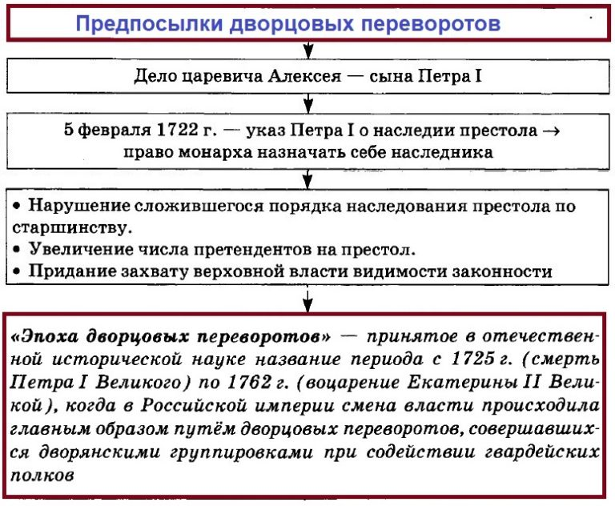

Причины дворцовых переворотов:
- Усиление роли гвардии в государственных делах страны - которую Петр создал как привилегированную опору самодержавия. Гвардия стала реальной силой, на которую могли опираться монархи и претенденты на трон.
- Указ Петра I о престолонаследии - обострение проблемы престолонаследия в связи с указом 1722 года, сломавшего традиционный механизм передачи власти от отца к сыну. Монарх получил право назначать наследника по своему усмотрению.
- Появление дворянских группировок, борющихся за власть - в ходе переворотов обострились противоречия между дворянскими группировками - новым дворянством, выдвинувшимся в годы Петра I, и родовой аристократией. Каждая группировка отстаивала свои интересы и привилегии.
- Расширение полномочий государственного аппарата.
- Отсутствие легитимного наследника.

Хронология событий:
1725-1727 гг. | - воцарение Екатерина I
1726 г. | - создание Верховного тайного совета, который помогал Екатерина I управлять страной
1727 – 1730 гг. | - правление Петра II, который перенес столицу из Санкт-Петербурга в Москву
1730 г. | - Верховный тайный совет, пригласил на престол и вынудил подписать Анну Иоанновну (герцогиню Курляндскую, дочь Ивана V) «кондиции» - условия, ограничивающие власть монарха
1730 – 1740 гг. | - правление Анны Иоанновны, «бироновщина»:  1) ликвидирован Верховный тайный совет;  2) отменен указ о «еединонаследии» - 1730 г.;  3) создан Кабинет министров – 1731 г.;  4) создан Шляхетский корпус – 1731 г.;  5) ограничен срок дворянской службы 25 годами – 1736 г.
1740 г. | - престол наследует пятимесячный племянник Анны Иоанновны Иван VI Антонович, регентом был назначен Э.И. Бирон, но менее чем через месяц он был арестован гвардейцами по приказу фельдмаршала Б. К. Миниха. Э.И. Бирон был сослан в Пелым. Регентшей при царственном ребенке была провозглашена его мать Анна Леопольдовна. Ведущую роль при ней стал играть непотопляемый А. И. Остсрман, переживший пять царствований и всех временщиков.
1740 – 1741 гг. | -правление ИванаVI Антоновича (регенты:Бирон, Анна Леопольдовна):  1) восстановлен Верховный тайный совет;  2) Бирон уменьшил величину подушного налога, ввел ограничения роскоши в придворном быту, издал манифест о строгом соблюдении законов
1741 г. | В 1741 г. дочь Петра -Елизавета I совершает очередной государственный переворот.
1741-1761 гг. | - правление Елизаветы Петровны:  1) ликвидируется Верховный тайный совет;  2) упраздняется Кабинет министров – 1741 г.;  3) восстанавливает в правах Сенат;  4) отменяет внутренние таможенные сборы – 1753 г.;  5)создает Государственный заемный банк – 1754 г.;  6), принят указ, разрешавший помещикам ссылать на поселение в Сибирь крестьян – 1760 г.
1761-1762 гг. | - правление Петра III, племянника Елизаветы Петровны, сына дочери Петра I – Анны Петровны:  1) издал указ о секуляризации (процесс обращения Церковной собственности в государственную) церковных земель – 1761 г.;  2) ликвидировал Тайную канцелярию;  3) издал Манифест о вольности дворянской – 1762 г.

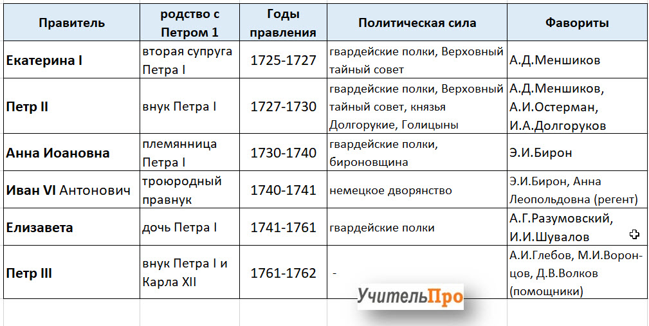

Для закрепления просмотрите материал по ссылке:
- https://resh.edu.ru/subject/lesson/2533/main/
- https://interneturok.ru/lesson/istoriya-rossii/10-klass/rossiya-v-seredine-vtoroy-polovine-xviii-v/dvortsovye-perevoroty-v-rossii-politicheskaya-istoriya-1725-1762-gg
Просмотр видеоматериала поможет вам выполнить практические задания.

Тест: «Дворцовые перевороты в России»
1. Кто из монархов XVIII века был не грамотен, но знал на слух 5 языков?
- Екатерина I; 3) Елизавета;
- Анна Иоановна; 4) Екатерина II
2. «Шпионаж, доносы, казни, разворовывание государственной казны, засилье иностранцев, распущенность нравов» – все это являлось характеристикой какого явления России XVIII века?
- эпоха пресвященного абсолютизма; 3) бироновщина;
- золотой век русского дворянства; 4) пугачевщина
3. Как назывался Манифест Петра 3, освободивший дворян от обязательной службы государству?
- «О престолонаследии»; 3) «Табель о рангах»;
- «О вольности дворянства»; 4) «О единонаследии»
4. Какое название получил орган власти, возникшей при императрице Екатерине I?
- Сенат; 3) Верховный тайный Совет;
- Кабинет трех министров; 4) Синод
5. Какой из русских монархов посидел на троне 186 дней и был назван в истории «Случайным гостем русского престола»?
- Петр I; 3) Иван VI Антонович;
- Петр II; 4) Петр III
6. Какая крупная война шла при Елизавете Петровне, и как назывался мир, подписанный по ее итогам?
- Северная война – Ништадтский мир;
- Семилетняя война – Петербургский мир;
- русско-турецкая война – Ясский мир

7. Кто из монархов ввел Жалованные грамоты дворянству и городам?
- Екатерина I; 3) Елизавета Петровна;
- Анна Иоановна; 4) Екатерина II
8.Кто из императриц ни разу не одел одного и того же платья и пары туфель?
- Екатерина I; 3) Елизавета Петровна;
- Анна Иоанновна; 4) Екатерина II
9.При каком монархе А.Д. Меншиков был разжалован и арестован?
- Петр I; 3) Иван VI Антонович;
- Петр II; 4) Петр III
10. Кому наследовала трон императрица Анна Ивановна?
- Петр I; 3) Иван VI Антонович;
- Петр II; 4) Петр III
11.При каком монархе произошло открытие Московского университета и Академии художеств?
- Екатерина I; 3) Елизавета Петровна;
- Анна Иоанновна; 4) Екатерина II
12. При каком монархе Россия потеряла право иметь флот в Черном и Азовском морях?
- Екатерина I; 3) Елизавета Петровна;
- Анна Иоанновна; 4) Екатерина II
13. Кто из русских монархов умер практически в день своей свадьбы?
- Петр II; 3) Иван VI Антонович;
- Петр III; 4) Петр I Великий
14. Соотнесите правителей и годы их правления:
Имена правителей | Годы правления
а) Петр I | 1) 1761-1762
б) Иван VI Антонович | 2) 1727-1730
в)Петр II | 3) 1740-1741
г) Петр III | 4) 1682-1725
Ответы:

15. При каком из русских монархов произошло 3 раздела Польши, после чего на политической карте такой страны не стало?
- Екатерина I; 3) Елизавета Петровна;
- Анна Иоанновна; 4) Екатерина II

16. Соотнесите правителей и события в годы их правления:
Имя правителя | События
а) Петр I | 1. Манифест о вольности дворян
б) Иван VI Антонович | 2. Северная война
в) Петр II | 3. Младенец на троне
г) Петр III | 4. Перенос столицы из Санкт-Петербурга в Москву
Ответ:

17. Соотнесите правителей и годы их правления:
Имя правителя | Годы правления
а) Екатерина I | 1. 1730-1740
б) Елизавета Петровна | 2. 1762-1796
в) Анна Иоановна | 3. 1725-1727
г) Екатерина II | 4. 1741-1761
Ответ:

18. При каком русском монархе действовал Кабинет 3 министров?
- Анна Иоановна; 3) Елизавета Петровна:
- Екатерина I; 4) Екатерина II
19. Назовите положения, которые не содержались в кондициях, представленных Анне Иоанновне:
- не вступать в брак;
- не начинать войны и не заключать мира;
- возможность введения новых податей;
- возможность жаловать вотчины и деревни с крепостными;
- присваивать воинские звания лишь до полковника;
- передать командование гвардией и войсками Верховному тайному совету;
- не посягать на жизнь, имения и честь дворян;
- право назначать себе наследника
Ответ: _________________
20. Расположите в хронологической последовательности время событий:
- правление Екатерины II;
- правление Петра III;
- правление Елизаветы Петровны;
- правление Петра II;
- правление Екатерины I;
- смерть Петра I;
- правление Анны Иоанновны;
- правление Ивана VI Антоновича
Ответ: _____________________

